第一种方式：powershell下使用ssh协议

1. 首先在Ubuntu里面下载下载安装ssh这个功能

sudo apt install openssh-server #安装客户端

# 输入密码进行验证

1. 查看ssh服务状态

Sudo service sshd status

# 查看activate

1. 其他同一局域网下windows连接

Ssh zhu@ip

# 之前连过没有删除相应的记录可能报错，删除记录即可

删除相应记录操作：

1）C:user\用户名\.ssh，删除known_hosts

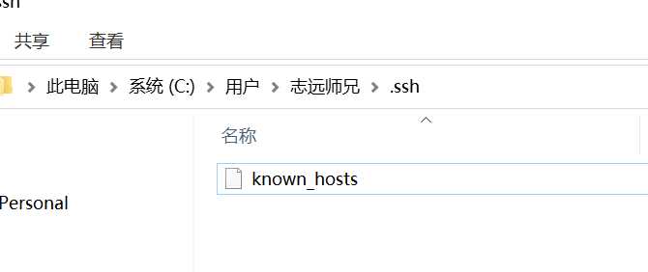

第二种方式：下载putty

官网：<https://www.chiark.greenend.org.uk/~sgtatham/putty/latest.html>

